Тема урока: АРХИТЕКТУРА ПЕРСОНАЛЬНОГО КОМПЬЮТЕРА. Оперативная память. Устройства длительного хранения инфорации. Периферийные устройства.
Изучить предложенный материал.

Компьютер — это многофункциональное электронное устройство, предназначенное для накопления, обработки и передач» информации. Под архитектурой персонального компьютера понимается его логическая организация, структура и ресурсы, т. е. средства вычислительной системы, которые могут быть выделены процессу обработки данных на определенный интервал времени.
В основу построения большинства компьютеров положены принципы, сформулированные Джоном фон Нейманом.
- Принцип программного управления — программа состоит из набора команд, которые выполняются процессором автоматически друг за другом в определенной последовательности.
- Принцип однородности памяти — программы и иные хранятся в одной и той же памяти; над командами можно выполнять те же действия, что и над данными!
- Принцип адресности — основная память структурно состоит из пронумерованных ячеек.
Компьютеры, построенные на этих принципах, имеют классическую архитектуру.
Архитектура компьютера определяет принцип действия, информационные связи и взаимное соединение сновных логических узлов компьютера, к которым относятся:
- центральный процессор;
- основная память;
- внешняя память;
- периферийные устройства.
Конструктивно персональные компьютеры выполнены в виде центрального системного блока, к которому через специальные разъемы присоединяются другие устройства. В состав системного блока входят все основные узлы компьютера:
- системная плата;
- блок питания;
- накопитель на жестком магнитном диске;
- накопитель на гибком магнитном диске;
- накопитель на оптическом диске;
- разъемы для дополнительных устройств.
На системной (материнской) плате в свою очередь размещаются:
- микропроцессор;
- математический сопроцессор;
- генератор тактовых импульсов;
- микросхемы памяти;
- контроллеры внешних устройств;
- звуковая и видеокарты;
- таймер.
Архитектура современных персональных компьютеров основана на магистрально-модульном принципе. Модульный принцип позволяет пользователю самому комплектовать нужную ему конфигурацию компьютера и производить при необходимости ее модернизацию. Модульная организация системы опирается на магистральный принцип обмена информацией. Все контроллеры устройств взаимодействуют с микропроцессором и оперативной памятью через системную магистраль передачи данных, называемую системной шиной. Системная шина выполняется в виде печатного мостика на материнской плате.
Микропроцессор — это центральный блок персонального компьютера, предназначенный для управления работой всех блоков машины и для выполнения арифметических и логических операций над информацией.
Системная шина является основной интерфейсной системой компьютера, обеспечивающей сопряжение и связь всех его устройств между собой. Системная шина обеспечивает три направления передачи информации:
- между микропроцессором и основной памятью;
- между микропроцессором и портами ввода-вывода внешних устройств;
- между основной памятью и портами ввода-вывода внешних устройств.
Порты ввода-вывода всех устройств через соответствующие разъемы (слоты) подключаются к шине либо непосредственно, либо через специальные контроллеры (адаптеры).
Основная память предназначена для хранения и оперативного обмена информацией с прочими блоками компьютера.
Внешняя память используется для долговременного хранения информации, которая может быть в дальнейшем использована для решения задач. Генератор тактовых импульсов генерирует последовательность электрических символов, частота которых задает тактовую частоту компьютера. Промежуток времени между соседними импульсами определяет такт работы машины.
Источник питания — это блок, содержащий системы автономного и сетевого питания компьютера.
Таймер — это внутримашинные электронные часы, обеспечивающие автоматический съем текущего момента времени. Таймер подключается к автономному источнику питания и при отключении компьютера от сети продолжает работать.
Внешние устройства компьютера обеспечивают взаимодействие машины с окружающей средой: пользователями, объектами управления и другими компьютерами.

Операти́вная па́мять (Random Access Memory, RAM, память с произвольным доступом) или операти́вное запомина́ющее устро́йство (ОЗУ) —энергозависимая часть системы компьютерной памяти, в которой во время работы компьютера хранится выполняемый машинный код (программы), а также входные, выходные и промежуточные данные, обрабатываемые процессором.
Внешне оперативная память выглядит как вот такие планки, которые вставляются в разъем на материнской плате:
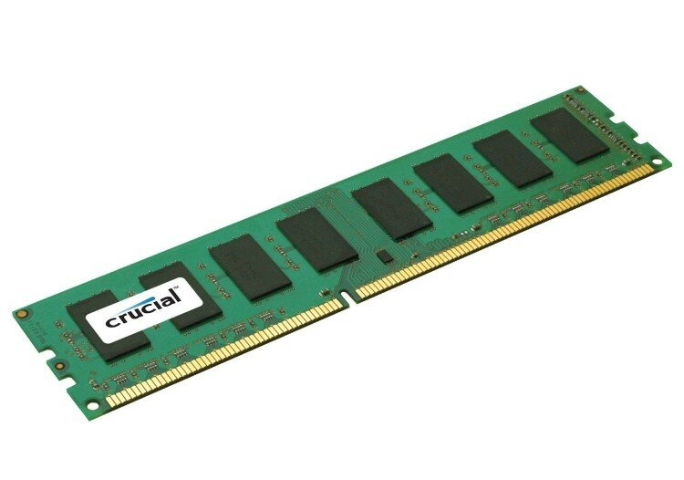
На первый вопрос можно сказать ответили, идем дальше)
В каждом компьютере имеются несколько видов памяти:
- энергонезависимая – любое устройство, которое может сохранить данные вне зависимости от подачи на него питания, или отсутствие такового. В ПК такую функцию выполняет жесткий диск. Даже при полном отключении компьютера, файлы на нем останутся нетронутыми.
- энергозависимая – память требующая постоянного питания. Оперативная память таковой и является. Каждый раз когда вы выключаете компьютер, вся информация на ОП пропадает.
Интересный вопрос: если на ПК имеется жесткий диск, на котором данные сохраняются постоянно, независимо от обстоятельств, зачем нужна оперативная память?
Все дело в производительности ПК, ОП по сравнению с жестким диском работает в разы быстрее, она я вляется самым быстрым элементов после процессора, что позволяет увеличить производительность компьютера.
Таким образом, оперативная память нужна для увеличения производительности компьютера, за счет того, что дает возможность последнему быстрее получать необходимые данные.

Как это все работает?
Когда вы запускаете компьютер, все необходимые данные: ядро операционной системы, драйвера, различные службы и программы автозапуска, загружаются из жесткого диска в оперативную память и уже от туда ЦП их берет на обработку. Результаты обработки данных процессор также возвращает в оперативную память а не на жесткий диск. Каждая программа, каждое открытое вами окно любой программы на компьютере находится в оперативной памяти. С ней центральный процессор и работает. И только тогда, когда вы сохраняете какие то результаты своей работы, они записываются на жесткий диск.
Чтобы вы лучше понимали, рассмотрим простой пример создания текстового документа в Word.
Вы щелкаете по ярлыку программы, в оперативную память загружаются все необходимые для работы файлы - открывается окно редактора на мониторе. Весь текст который вы набираете так же, до момента сохранения содержится в оперативной памяти, для переноса данных на жесткий диск, вам нужно сохранить данные.
У всех хотя бы раз было такое, что вы пишите, пишите какой-нибудь текст и внезапно закрыли программу или компьютер выключился, а после включения его снова, ваш текст исчез. Именно потому, что оперативная память обнулилась, а вы не разу не удосужились сохранить свое творчество.
Думаю теперь вы уже понимаете что такое оперативная память, зачем она нужна и как это работает. Теперь давайте перейдем к более практичным вещам. А именно — рассмотрим виды оперативной памяти и основные ее характеристики.

Виды (типы) оперативной памяти
В наше время оперативная память может быть двух типов:
- статической (SRAM)
- динамической (DRAM).
Статические ОЗУ по сравнению с динамическими являются более быстрыми из-за своей технологии производства, но в то же время и более дорогими. Такой тип зачастую используется в качестве кэш-памяти процессора. Для массового производства модулей оперативной памяти используют технологию DRAM. И существует несколько типов такой памяти. Те, которые сейчас можно встретить:
· DDR SDRAM — синхронная динамическая память с произвольным доступом и удвоенной скоростью передачи данных (Double Data Rate Synchronous Dynamic Random Access Memory) первого поколения;
· DDR2 SDRAM — второе поколение DDR SDRAM;
· DDR3 SDRAM — третье поколение DDR SDRAM;
· DDR4 SDRAM — четвертое поколение DDR SDRAM;
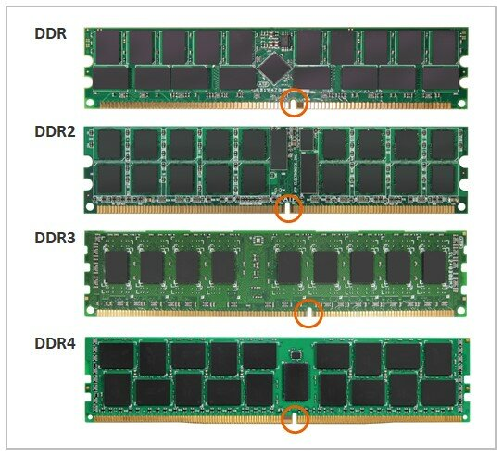
Как можно догадаться, DDR SDRAM — это самый старый тип оперативной памяти, который сейчас встретить очень трудно. DDR4 — самый новый. На сегодняшний день самым распространенным является DDR3. Различаются эти типы памяти между собой производительностью и внешним видом.
Для того, чтобы ненароком нельзя было вставить планку с одним типом оперативной памяти в разъем, предназначенный для другого типа, на планке есть специальный ключ (пропил), а в разъеме на материнской платы в том же месте выступ. И у каждого вида памяти он разный.
Кроме того, с помощью этого ключа вы не сможете вставить модуль ОЗУ наоборот.

Основные характеристики оперативной памяти
· Тип оперативной памяти. Вы должны знать какой тип оперативной памяти поддерживает ваша материнская: DDR, DDR2, DDR3 или DDR4. И уже от этого отталкиваться дальше.
· Объем ОЗУ. Здесь нужно отталкиваться от ваших потребностей. Как я писал выше — в оперативную память будут помещаться все запущенные программы. Соответственно чем больше будет у вас на компьютере оперативной памяти, тем больше программ вы сможете одновременно использовать. Но все же сделаю для вас небольшую подсказку. Для простого домашнего или офисного компьютера будет достаточно 2 Гб. Для домашнего мультимедийного можно устанавливать от 4 Гб памяти. Если у вас игровой компьютер или вы часто пользуетесь «тяжелыми» профессиональными программами можно установить от 8 и больше Гб оперативной памяти.
· Тактовая частота. Чем больше, тем лучше. Но здесь также нужно смотреть чтобы эту частоту поддерживали материнская плата и процессор. Иначе, если частота ОЗУ будет больше, чем поддерживаемая материнкой, ОЗУ будет работать на пониженных частотах что для вас будет означать переплату за ненужную производительность.
· Тайминги. Это задержка между обращением к памяти и до момента выдачи ею нужных данных. Соответственно, чем меньше будут задержки, тем быстрее ОЗУ будет работать.

Намного более сложными являются постоянные запоминающие устройства (сокращенно – ПЗУ или ROM), которые обладают одним очень важным свойством – сохраняют записанную информацию даже при полном выключении электропитания. В стационарном компьютере используется несколько видов ПЗУ:
— интегральная микросхема, на которой записан БИОС, размещенная на материнской плате и питающаяся от собственной батарейки-«таблетки»;
— жесткий диск, или винчестер, внутреннего или внешнего размещения;
— съемные карты памяти (флеш-память, microSD карты и т.д.);
— лазерные диски CD, DVD и их накопители;
— флоппи-диски (сейчас уже полностью вышли из употребления).
Все эти устройства можно объединить одним названием – постоянные запоминающие устройства. Но, как правило, когда говорят о ПЗУ компьютера или телефона, имеют в виду только микросхему, в которой «прошит» базовый комплекс программного обеспечения.
Для того, чтобы изменить записанную в ней информацию, нужно специальное и очень сложное оборудование, обычный пользователь ни при каких условиях не сможет это сделать.
Информация, сохраняемая другими типами ПЗУ, делится на несколько разделов по степени важности для устройства:
— раздел для операционной системы;
— раздел для программ и приложений;
— раздел для остальной информации.
Операционную систему компьютера, как и мобильного телефона, при желании можно заменить или внести в нее исправления. Однако делать это нужно с осторожностью и только в том случае, когда вы полностью понимаете, к чему приведут эти изменения.
Если работа ОС будет нарушена, придется обращаться к специалисту для ее настройки, а может, и переустановки. Остальные разделы памяти могут без особых проблем стираться и перезаписываться, полностью или частично – на работоспособности устройства это не скажется.
Итак, постоянное запоминающее устройство компьютера – это его «память», информация в которой сохраняется, даже если питание будет выключено. ПЗУ можно назвать чистовой тетрадью компьютера, куда записываются только результаты процессов для постоянного хранения.

Периферийные устройства — это обобщенное название устройств, подключаемых к ПК. Их разделяют на устройства ввода, вывода и ввода-вывода информации. Они могут быть как внешними, так и внутренними.
Внутренние – это те, которые устанавливаются на материнскую плату:
- Жесткий диск;
- Видеокарта;
- Сетевая карта;
- Wi-Fi адаптер;
- Звуковая карта;
И другое оборудование, которое подключается в слоты PCI, PCI Express и SATA.
Внешние – те, которые подключаются к системному блоку снаружи.
Основные:
- Монитор;
- Клавиатура;
- Мышь;
- Колонки;
- Наушники;
- Микрофон;
- Принтер;
- Сканер;
- МФУ;
- УПС.
Из дополнительных можно выделить USB устройства:
- Флешка;
- Bluetooth адаптер;
- Wi-Fi адаптер;
- Звуковая карта;
- Web камера;
- 3G и 4G модем;
- Удлинитель;
- Картридер;
- Джойстик.
А также некоторое профессиональное оборудование:
- Графический планшет;
- Проектор;
- Плоттер;
- Звуковой пульт;
- Сетевое оборудование.

Устройства ввода
Устройства ввода — это оборудование, которое используется для ввода информации в компьютер.

Клавиатура
Клавиатура – это панель с клавишами: буквами, цифрами, знаками препинания и другими кнопками. Является главным устройством ввода информации и управления компьютером. Бывает проводной и беспроводной.
Проводные подключаются кабелем к системному блоку через интерфейс USB или PS/2.
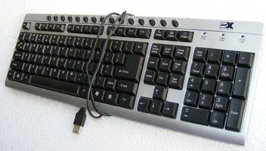
Беспроводные имеют маленький передатчик в комплекте, который подключается в USB порт. В такой клавиатуре нужно периодически заряжать аккумулятор или менять батарейки в зависимости от модели.
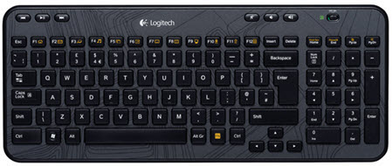
В ноутбуках клавиатура встроенная.

Компьютерная мышь
Мышь – это небольшое устройство, которое управляет курсором. Обычно она овальной формы, на ней расположены две кнопки и колесико посередине. Свое название получила из-за внешнего сходства с мелким грызуном.
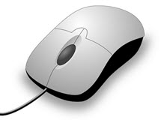
При помощи мыши мы управляем окнами в операционной системе, запускаем и закрываем приложения, работаем в интернете и выполняем другие действия.
Всё это можно делать и клавиатурой при помощи сочетаний клавиш, но мышкой управлять компьютером проще.
Как и клавиатуры, мыши бывают проводными и беспроводными.
Проводные подключаются кабелем через интерфейс USB.
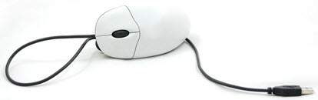
Беспроводные имеют в комплекте маленький беспроводной передатчик и работают от аккумулятора или батареек.
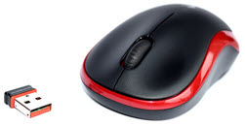
В ноутбуках функцию мышки выполняет тачпад, по которому нужно водить пальцем для управления курсором.
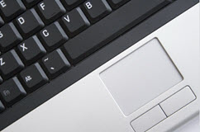

Микрофон
Используется для онлайн разговоров и записи аудио на компьютер. Микрофон подключается кабелем в звуковую карту. В ноутбуке он встроен.
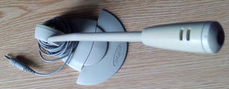

Веб-камера
Обычно веб-камера крепится к верхней части монитора на стационарном ПК и подключается кабелем в USB порт. В нее может быть встроен микрофон. Используется для звонков по интернету и записи видео роликов.
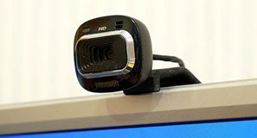
В ноутбуке веб-камера уже встроена в верхнюю часть экрана.

Джойстик
Используется для управления действиями в компьютерных играх. Подключается к USB порту. Вместе с ним обычно поставляется программа для назначения клавиш.
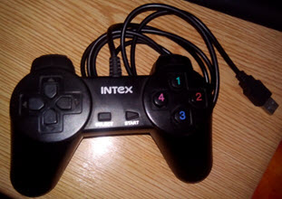

Графический планшет
Используется для рисования в графических программах. Подключается через интерфейс USB. Пользователь водит специальным карандашом (стилусом) по планшету и линии отображаются в графическом редакторе на компьютере.
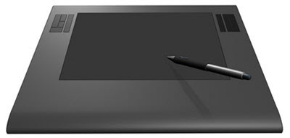

Устройства захвата видео
К таким устройствам относятся специальные карты и модули, которые позволяют делать захват видео с видеокамеры, видео магнитофона, цифрового тюнера и других цифровых устройств.
После настройки захват происходит в специальную программу, после чего накладываются спецэффекты и готовый материал сохраняется в цифровом формате.
Устройства видео захвата бывают как встроенными в компьютер, так и внешними с подключением по USB.
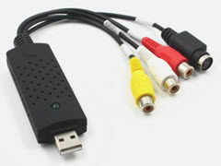

Сканер
Используется для оцифровки книг, журналов и документов. Происходит это так: на стекло кладут страницу и сверху закрывают крышкой. Сканер делает фотографирование и загружает результат в компьютер.
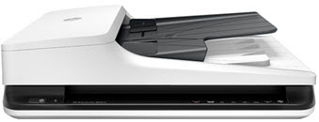
Сканеры бывают обычными, в которых фотографирование происходит по одной странице вручную, и профессиональными, где страницы автоматически переворачиваются. Соединяются с компьютером через USB.

Устройства вывода
Устройства вывода — это оборудование, которое используется для вывода информации с компьютера.

Монитор
Монитор — это экран, на который выводится результат вычислений системного блока в визуальном виде.
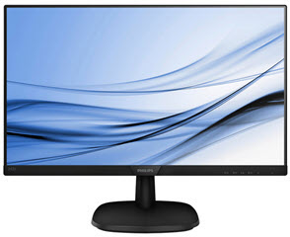
Все современные экраны имеют плоскую форму и различаются размерами и параметрами матрицы. Подключается монитор к видеокарте через интерфейс HDMI или MiniDP. Устаревшие модели используют интерфейс VGA.

Колонки и наушники
Колонки и наушники подключаются к звуковой карте и воспроизводят цифровой звук. Они бывают разных размеров и разной мощности.
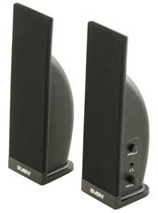
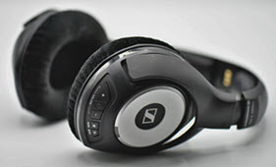

Проектор
Используют для проведения презентаций. При помощи него изображение с компьютера отображается на большом стенде или стене, куда направлен проектор. Подключается к видеокарте кабелем через интерфейс HDMI или VGA.
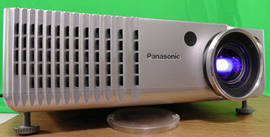

Принтер
Выводит информацию с ПК на бумагу. Принтеры бывают черно-белыми и цветными, струйными и лазерными.
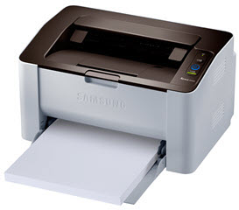
Основное отличие в том, что лазерные используют для печати специальный порошок (тонер), а струйные – жидкие чернила, которые доливаются в специальные контейнеры.
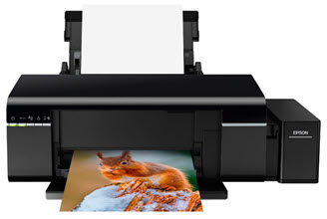

Плоттер (графопостроитель)
Графопостроитель — это профессиональное оборудование для распечатки чертежей, проектов и других габаритных материалов.
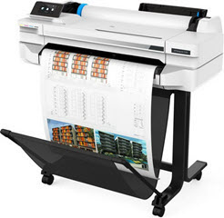
Плоттеры бывают лазерными, струйными, перьевыми. В быту чаще используют струйные, так как они недорогие в обслуживании и дают хорошее качество печати. После распечатки плоттер может обрезать проект по предварительным настройкам.

Устройства ввода-вывода
Устройства ввода-вывода производят обмен информацией с компьютером. Они и вводят ее и выводят.

Жесткий диск
Жесткий диск – это блок для хранения данных. В него устанавливается операционная система и другое программное обеспечение, записываются файлы пользователя.
На сегодняшний день используются три вида жестких дисков:
- Магнитные (HDD)
- Твердотельные (SSD)
- SSD M2
Магнитные (HDD). Запись и чтение данных происходит на и с магнитных дисков. У таких дисков большой объем памяти, записывать и считывать информацию можно многократно. Из недостатков – низкая скорость работы и чувствительность к вибрациям.
В современный ПК такой диск обычно устанавливают в качестве дополнительного – для хранения большого объема данных.
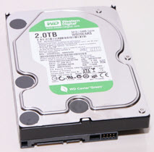
Твердотельные (SSD). В основе таких дисков лежат блоки памяти, в которые пишется вся информация. Из-за этого у них высокая скорость работы, так как диску не нужно постоянно перемещать пишущую головку для записи/чтения, как в магнитных дисках. Основной недостаток SSD – ограниченный цикл записи. Потому на него чаще всего устанавливают операционную систему и повседневные программы.
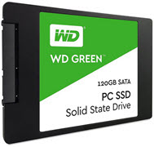
SSD M2. Такой диск работает от шины PCI Express и дает пропускную способность в несколько раз выше, чем интерфейс SATA. Внешне М2 напоминает оперативную память: имеет небольшой размер, не требует дополнительного кабеля для подключения.
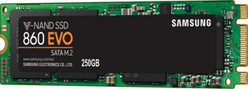
Из недостатков можно отметить ограниченный цикл записи и перегрев на некоторых моделях. Поэтому желательно выбирать М2 с радиатором охлаждения.

Flash память
Flash память или флешка – это портативное устройство для хранения данных. Используются для передачи данных с одного компьютера на другой.
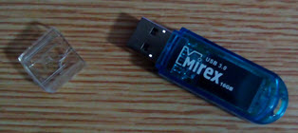
Вся информация пишется на блоки памяти через интерфейс USB. Именно на основе Flash памяти выпускали первые SSD диски.

Bluetooth адаптер
Используется для беспроводного подключения оборудования с поддержкой Bluetooth. Это могут быть колонки, наушники, смартфоны.
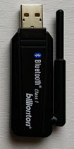
Bluetooth адаптер работает через интерфейс USB, в ноутбуке он, как правило, встроенный.

Сетевая карта
При помощи сетевой карты компьютеры соединяются в единую сеть. Она подключается к роутеру патч кордом и дает возможность компьютерам обмениваться информацией.
Сетевая карта может быть встроенной, отдельной внутренней (устанавливаться на материнскую плату) и внешней (подключаться через интерфейс USB).
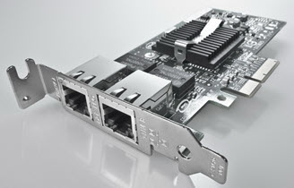
В современных материнских платах она встроена по умолчанию, в некоторых моделях их даже две.

Wi-Fi адаптер
Wi-Fi адаптер работает так же, как и сетевая карта. Основное отличие в том, что подключение происходит без проводов («по воздуху»). Подключается он к роутеру, который связывает компьютеры и смартфоны друг с другом.
В стационарных компьютерах по умолчанию Wi-Fi отсутствует. Подключить его можно, установив адаптер на материнскую плату или купив внешний USB Wi-Fi. В ноутбуках обычно адаптер встроен.
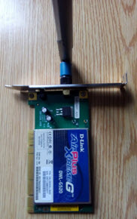

Пишущий дисковод
Дисковод — это устройство, читающее и записывающее информацию на компакт диск.
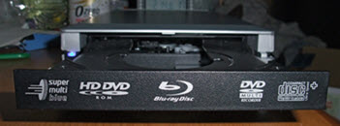
На сегодняшний день дисководы потихоньку уходят с рынка, так как вместо них чаще используют флешки.

Дисковод гибких дисков
Такой дисковод был популярен в 90-ые/начало 2000-ых, когда еще не было флешек, а запись на CD была дорогостоящей. В те времена почти в каждом ПК был Floppy дисковод, который записывал информацию на дискету. Объем дискеты составлял 1,44 Мб.
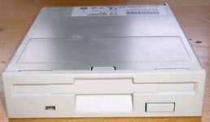
Сейчас такие дисководы, как и дискеты, потеряли актуальность и их перестают производить.

Картридер
Картридер считывает и записывает информацию на SD карты. В основном такие карты используются в фотоаппаратах, видеокамерах и телефонах/планшетах. Подключается картридер через интерфейс USB.
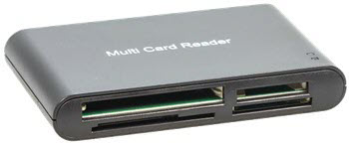

USB HUB
USB HUB – это что-то вроде удлинителя, он увеличивает количество USB портов. Как правило, хаб имеет три-четыре USB выхода.
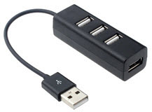

Факс-модем
Раньше такие модемы были очень популярны – они повсеместно использовались для подключения к интернету. Обычно устанавливались в системный блок по интерфейсу PCI. Но также были и внешние модемы, которые подключались к COM порту.
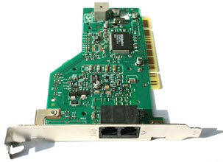
Для работы такого модема использовалось телефонное подключение. Модем дозванивался до провайдера и после соединения появлялся интернет. Правда, скорость такого соединения была около 40 Кб/с. В режиме факса модем настраивался на автоматический ответ на звонок и принимал факс.
Данный вид модемов уже давно вышел с производства, хотя в некоторых регионах он до сих пор используется для работы с факсом.

3G и 4G модемы
3G и 4G модемы пришли на смену факс модемам. В них есть слот для установки сим карты, а подключение осуществляется через оператора сотовой связи.
Такие модемы имеют компактную форму и похожи на флешку. Подключаются в USB порт.
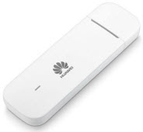
При хорошем сигнале модем в режиме 4G может обеспечить скорость подключения до 100 Мб/с.

Многофункциональное устройство (МФУ)
МФУ совмещает в себе сканер, принтер и копир. Некоторые модели имеют факс. Как и принтеры, бывают черно-белыми и цветными, лазерными и струйными.
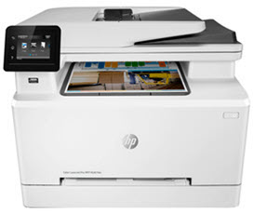

Дополнительные устройства
Свитчи и коммутаторы. Связывают компьютеры друг с другом.
Свитч – простое устройство, которое может только объединить компьютеры в сеть.
Коммутатор – это более продвинутое устройство, которое помимо объединения, может управлять сетью, разделять сети на виртуальные и показывать события во встроенном журнале.
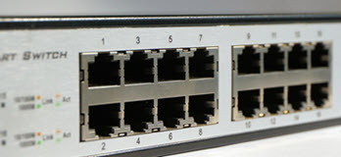
Количество подключений зависит от количества портов. Как правило, их от 12 до 48 и скорость подключения на каждом до 1 Гб/с.
Wi-Fi роутер. Выполняет ту же роль, что и коммутатор, только в беспроводном режиме. Современные роутеры работают в двух режимах:
- 2,4 Ghz – скорость до 400 Мб/с.
- 5 Ghz – скорость до 1 Гб/с.
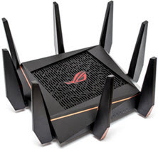
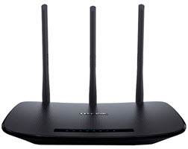
3G и 4G роутер. Компактный роутер, который, как и модем, получает интернет от сотового оператора через сим-карту и раздает его нескольким устройствам по Wi-Fi.
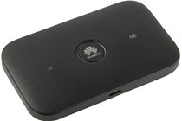
Современные роутеры могут работать от встроенного аккумулятора, что позволяет получать интернет без подключения к электрической сети.
Устройство бесперебойного питания (УПС). Оно служит защитой для стационарного компьютера от перебоев с электричеством. Позволит продолжить работу в течение 15-30 минут после отключения электроэнергии. Этого времени хватит для сохранения документов и безопасного завершения работы.
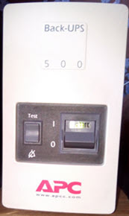
Стандартное УПС имеет два сокета питания для подключения монитора и системного блока. Более мощные модели имеют от 4 до 8 сокетов.
USB кабели:
1. Для зарядки и передачи данных для телефонов и планшетов с системой Android.
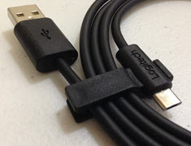
2. Для зарядки и передачи данных для телефонов и планшетов Apple.
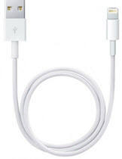
3. USB удлинитель.
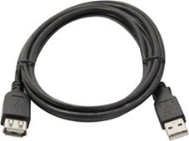
4. Для подключения МФУ, принтера и сканера.
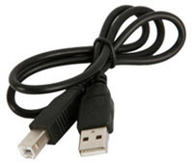
5. Для подключения переносных жестких дисков.
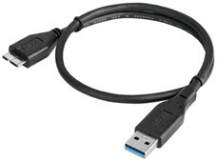
Программаторы. Специальные устройства, через которые программируются микросхемы и контроллеры.
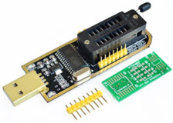
Сканер штрих-кодов. Применяется в торговых точках: магазинах, киосках, торговых павильонах. Сканер считывает штрих код и выводит наименование и цену товара на компьютер.
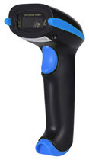
Музыкальный пульт. Используется музыкантами для настройки и регулирования параметров звука и создания спецэффектов.
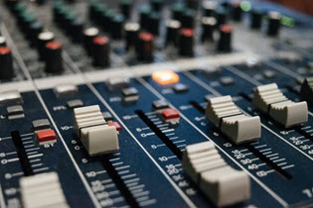
Существует и другое профессиональное оборудование, которое подключается к компьютеру через USB-порт: синтезатор, автомобильный сканер и др.

Способы подключения периферии к компьютеру

Подключение внутренней периферии
Внешняя видеокарта устанавливается в слот PCI-Express на материнской плате. Она имеет собственный процессор для обработки графики, и, как правило, в ней есть выходы для подключения нескольких мониторов. Более мощные модели имеют выходы для отдельных линий питания от блока питания ПК.
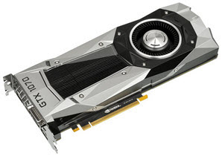
Современные видеокарты имеют выходы MiniDP, HDMI или VGA для подключения мониторов. Также HDMI и MiniDP позволяет передавать звук, если в мониторе есть встроенные колонки.
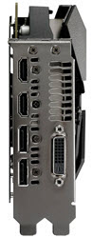
На заметку. Видеокарта может быть и встроенной в материнскую плату. Ее производительности вполне достаточно для простых задач: работы в офисных программах, просмотра фильмов и некоторых игр.
SATA жесткие диски подключаются к материнской плате через SATA кабель. Дополнительно к нему подается линия питания с блока питания.
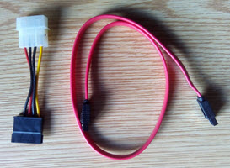
M2 SSD диски подключаются напрямую к материнской плате.
Привод оптических дисков. Устанавливается в системный блок и подключается кабелем SATA к материнской плате для передачи данных и кабелем питания от блока питания.

Подключение внешней периферии
Клавиатура и мышь. Современные модели подключаются к ПК через USB кабель или беспроводной передатчик.
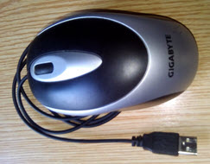
Но также встречаются модели с PS/2. Это устаревший вариант.
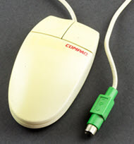
Колонки, наушники и микрофон. Аудиоустройства подключаются через аудио кабель с разъемом Jack 3.5.
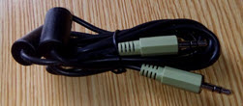
Принтер, сканер, МФУ. Подключаются через специальный кабель.
Один его конец вставляется в оборудование – он имеет квадратную форму и обозначается как «тип B». Второй конец подключается к системному блоку и называется «тип А».

Задание:
Подготовить конспект. Ответить на вопросы:
- Что понимается под архитектурой компьютера.
- Что такое оперативное запоминающее устройство
- Что такое постоянное запоминающее устройство
- Перечислить устройства ввода (основные)
- Перечислить устройства вывода (основные)
- Что такое периферийные устройства.
- Примеры периферийных устройств.
Контрольные вопросы(письменно отвечать НЕ нужно, ответы знать обязательно):
1.Компьютер – это…
2. Какое устройство в компьютере служит для обработки информации?
3.Скорость работы компьютера зависит от…
4. Тактовая частота процессора – это?
5. Объем оперативной памяти определяет…
6. Основные устройства компьютера, обязательные для его работы.
7. Магистрально-модульный принцип архитектуры современных персональных компьютеров. Какую подразумевает логическую организацию его аппаратных компонентов.
8. Устройства, входящие в состав процессора.
9. В каком виде процессор обрабатывает информацию?
10. Устройства хранения информации.
11. Где хранится во время исполнения прикладная программа?
12. Функциональные возможности машины.
13. Устройства ввода, вывода.

Литература:
[1] Новожилов, О. П. Информатика : учебник для среднего профессионального образования / О. П. Новожилов. — 3-е изд., перераб. и доп. — Москва : Издательство Юрайт, 2019. — 620 с. — (Профессиональное образование). — ISBN 978-5-9916-8730-0. — Текст : электронный // ЭБС Юрайт [сайт]. — URL: https://urait.ru/bcode/427004 .

Глава 5, тема: 5.1-5.6; глава 6, тема 6.1-6.3; глава 7, глава 8.

Присылать задания в группу в контакте в сообщения сообщества:
https://vk.com/club200304731
Название файла, пример: 17.11.20. Патокина Анастасия, ОЖЭС-111
Срок исполнения задания: 15.12.2020.

